**新桥街道中心幼儿园小四班幼儿活动状况记录表**

2024.12.6

观察对象：小四班全体幼儿

观察者：王婷、高睿

观察目标：了解目标幼儿入园初期的适应能力

|  |  |  |  |  |  |
| --- | --- | --- | --- | --- | --- |
| 学号 | 姓名 | 情绪 | 午餐情况 | 午睡情况 | 备注 |
| 1 | 祝嘉沁 | ○ | ○ | ○ |  |
| 2 | 刘语辰 | ○ | △ | ○ |  |
| 3 | 刘若熙 | — | — | — |  |
| 4 | 吴锦奕 | ○ | ○ | ○ |  |
| 5 | 谌昱昕 | ○ | ○ | ○ |  |
| 6 | 汤语桐 | ○ | ○ | ○ |  |
| 7 | 薛宇程 | ○ | ○ | ○ |  |
| 8 | 翁鸿泽 | ○ | △ | ○ |  |
| 9 | 顾奕凯 | ○ | ○ | ○ |  |
| 10 | 刘瑞麟 | ○ | ○ | ○ |  |
| 11 | 代霄 | ○ | ○ | ○ |  |
| 12 | 冯育泽 | ○ | ○ | ○ |  |
| 13 | 吴沐萱 | ○ | ○ | ○ |  |
| 14 | 孙堇禾 | ○ | ○ | ○ |  |
| 15 | 陆博渊 | ○ | ○ | ○ |  |
| 16 | 宋陈凯 | ○ | ○ | ○ |  |
| 17 | 韩雨彤 | ○ | ○ | ○ |  |
| 18 | 黄宇骞 | ○ | ○ | ○ |  |
| 19 | 高蝶珺 | ○ | ○ | ○ |  |
| 20 | 吴沐泽 | ○ | △ | ○ |  |
| 21 | 万弘一 | ○ | ○ | ○ |  |
| 22 | 张艺彤 | ○ | ○ | ○ |  |
| 23 | 李泓硕 | ○ | △ | ○ |  |
| 24 | 张心瑶 | — | — | — |  |

观察内容：观察目标幼儿来园、午餐、午睡的情况

情绪：稳定○、不稳定△

午餐：吃完○、没吃完△

午睡：入睡○、未入睡△

**评价与分析：**

今日我们小四班来园22人，1位小朋友病假,1位事假。通过我们老师的观察记录，今天大部分的小朋友都能高高兴兴进入班级，翁鸿泽、吴沐萱今天情绪不佳。其余幼儿选择自己喜欢的游戏并自主进餐。今天午餐时大部分小朋友们都能自己主动把牛肉炒饭吃掉。今天宝贝们都睡着了。

**区域游戏**

今天区域游戏时间，孩子们根据自己的想法选择了自己喜欢的游戏，并能按照游戏规则进行尝试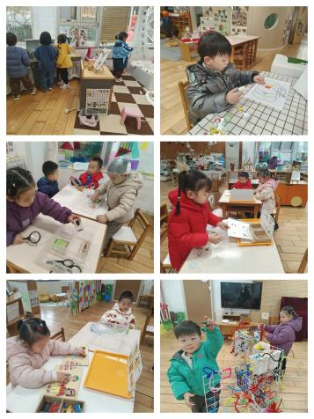探索。

有的宝宝在建构区搭建城市、有的在科探区玩彩色玻片，倒与不倒、有的在娃娃家给宝宝烧饭、有的在益智区玩找朋友游戏、穿衣服、抓虫子、叠叠高游戏。

**集体活动情况：**

**健康：保护眼睛**

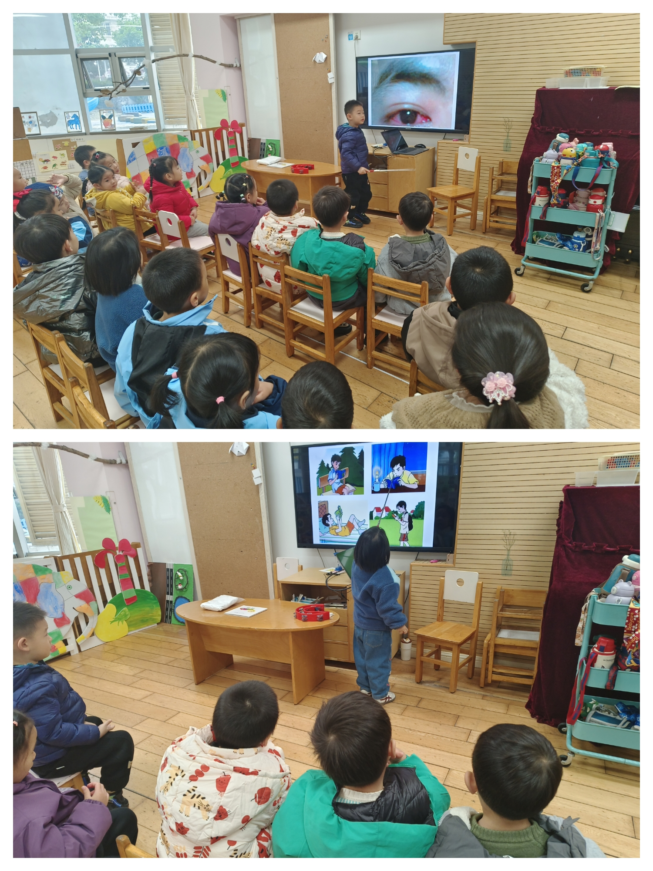随着孩子年龄的增加，看书、画画的机会日益增多，保护眼睛就显得日益重要，为此有必要让他们了解有关保护眼睛的方法,并在日常生活中注意保护自己的眼睛。

小班孩子对眼睛很熟悉，由于现代科技的发展,孩子看电视的时间太长,小班的孩子自控能力比较差,眼睛很容易受到伤害，大部分孩子不知如何正确去保护眼睛。代霄、翁鸿泽、孙堇禾、吴锦奕、宋陈凯、高蝶珺、顾奕凯、刘瑞麟、韩雨彤、汤语桐、张艺彤、薛宇程、陆博渊了解保护眼睛的方法，知道保护眼睛的重要性；冯育泽、刘语辰、谌昱昕、黄宇骞、万弘一、祝嘉沁、吴沐萱、吴沐泽、李泓硕在活动中萌发保护眼睛的意识。

**生活活动情况：**

1.午餐情况：

今天的午饭吃的是金银米饭、茭白红烧肉、莴苣胡萝卜丝虾糕、西湖牛肉羹，水果是香蕉、火龙果。大部分小朋友们能叠好湿巾，安静进餐。今天李泓硕、刘语辰、翁鸿泽、吴沐泽没有吃完饭菜，其余的小朋友都可以吃完自己饭菜。饭后大部分小朋友们能在老师的提醒下做好饭后洗手、漱口、擦嘴巴。

2.午睡情况：

午睡时，孩子们都能在老师的提醒下整理好鞋子，个别小朋友还会自己叠好裤子，故事结束后大家很快就睡着了。

**家园合作：**

尊敬的家长：您好！

小班是宝贝离开家庭，进入集体生活的初始阶段。在幼儿园这个温暖的大家庭中，宝贝们一天天长大～不知不觉，入园已经百日，在这值得纪念的日子里，我们诚邀您前来参加家长半日开放活动，近距离倾听老师和孩子的对话，与孩子共同感受幼儿园生活的快乐，与老师共同享受孩子进步的喜悦。让美好不期而遇，让童年向阳绽放。每一份温暖和教育，都是从信任开始。让我们如期相遇，以爱为引，共话成长。

**活动时间：**2024年12月10日13:20（请提前10分钟入场签到）

**活动地点：**新桥街道中心幼儿园新龙园区小四班

**活动安排：**

|  |  |  |
| --- | --- | --- |
| 时间 | 内容 | 地点 |
| 13:10—13:20 | 签到 | 音体室 |
| 13:20—14:20 | 讲座+家园交流 | 音体室 |
| 14:20—15:00 | 幼儿生活活动+亲子阅读 | 小四班 |
| 15:00—15:40 | 幼儿自理能力展示 |
| 15:40—16:10 | 亲子制作百天礼物 |

**温馨提示：**

1.活动开始时间为13:20，请家长们提前安排好时间，准时参加。

2.每个家庭1名家长参加（建议爸爸或者妈妈参加）。

3.由于参会人员较多，尽量绿色出行，如需开车或骑行，请规范停放车辆。

4.您的一言一行时刻影响着孩子。进入校园请勿吸烟、勿乱扔纸屑，言行文明，自觉遵守会场秩序，勿大声喧哗，将手机关机或调成静音状态。

5.如有特殊情况请提前与班主任沟通，并在会后与老师交流，了解会议具体内容。